LaTeX Table Builder 1.1
Инструкция по использованию

Оглавление
- Введение 3
- Подготовка исходного файла 3
- Начало работы 3
- Определение переменных 4
- Определение функций обработки 4
- Подробнее о функциях 5
- Результат работы программы 5
- Форматирование данных 6
- Предопределённые константы и функции 8

- Введение
LaTeX Table Builder – это программное обеспечение, призванное значительно упростить рутинную работу по вёрстке таблиц числовых данных в системе LaTeX. Загрузив в программу файл формата CSV, вы можете с лёгкостью построить на его основе таблицу нужного вам формата и экспортировать её в текстовый файл на языке TeX.

- Подготовка исходного файла
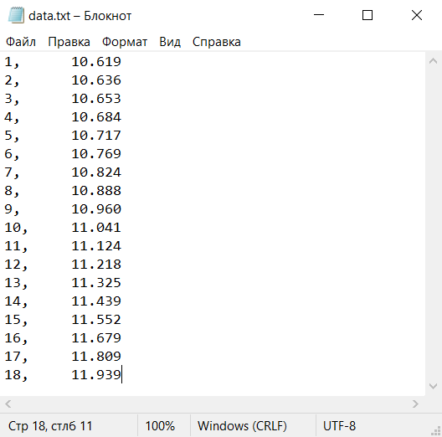
Подготовьте файл с данными, подлежащими обработке. Файл должен содержать строки вещественных значений, разделённые запятыми, например:
Поместите файл в каталог программы.

- Начало работы
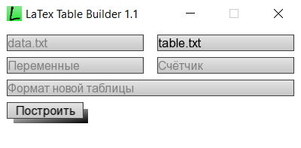
Запустите программу. В открывшемся окне в поле «Исходный файл» введите имя файла с данными, а в поле «Выходной файл» - имя файла, в который будет записана полученная в результате работы программы таблица на языке LaTeX.

- Определение переменных
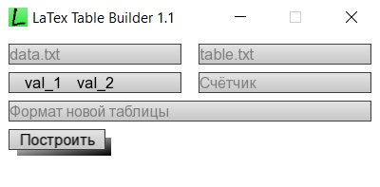
Для того чтобы получить доступ к значениям из исходной таблицы необходимо определить переменные, каждой из которых будет присваиваться значение соответствующего столбца. Имя переменной может содержать английские заглавные или строчные буквы, цифры и знак подчёркивания, но не может начинаться с цифры. Введите имена переменных в поле «Переменные». Необходимо разделить идентификаторы любым количеством пробелов.
Важно отметить, что если имя какой-нибудь вашей переменной совпадёт с именем предопределённой константы или функции, то воспользоваться последними вы не сможете. Будьте осторожны и не переопределяйте идентификаторы математических функций во избежание путаницы.
Следующий шаг не обязателен. Вы можете определить переменную для счётчика, которая будет принимать значения от 0 до 2 147 483 647, увеличиваясь на единицу при переходе на следующую строку таблицы. В поле «Счётчик» введите ровно один идентификатор. Правила именования переменной счётчика те же, что и для остальных переменных.

- Определение функций обработки
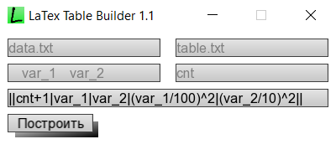
В поле «Формат новой таблицы» введите разделённые вертикальными чертами математические функции. Перед первой и после последней формулой также необходимо поставить вертикальные черты. Каждая формула отвечает за соответствующий ей столбец выходной таблицы, т.е. результат первого выражения попадёт в первый столбец, результат второго – во второй, и так далее.
Вертикальные черты характеризуют границы ячеек таблицы. Вы можете ввести сразу несколько черт, не разделяя их пробелами, для того чтобы сделать нужную вам границу двойной, тройной и т.д.

- Подробнее о функциях
Функции могут содержать в себе вещественные числа (дробная часть отделяется точкой), математические операторы + - * / ^, круглые скобки и имена определённых ранее переменных. Опускать операторы умножения, как делают в математике, не разрешается. Операторы выполняются в следующем порядке: сначала обрабатываются скобки, затем - унарный минус, потом - возведение в степень, после этого - умножение и деление и, в последнюю очередь, - сложение и вычитание.
При обработке каждой строки исходной таблицы значения её элементов присваиваются соответствующим переменным. Затем вычисляется значение каждой функции, и полученная строка записывается в новую таблицу. Таким образом, количество столбцов новой таблицы равно количеству определённых пользователем функций.

- Результат работы программы
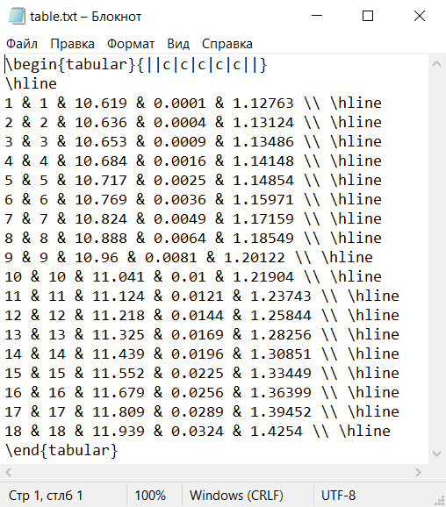
По нажатии кнопки «Построить» в каталоге программы появится выходной файл:
После компиляции в среде разработки LaTeX получается такая таблица: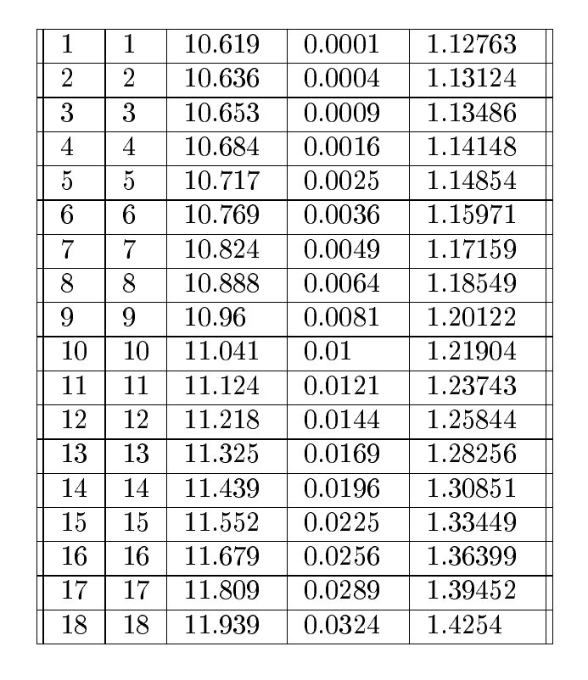

- Форматирование данных
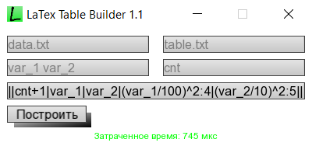
Как видно, в зависимости от количества значащих цифр, числа в таблице имеют разное количество цифр после запятой. Если вам необходимы ровные колонки, вы можете явно задать количество цифр после десятичной запятой для нужных вам колонок. Для этого введите после формулы символ двоеточия «:» и справа от него – целое число – количество цифр после запятой для значения в данной колонке.
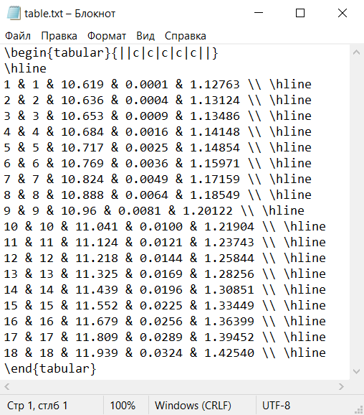
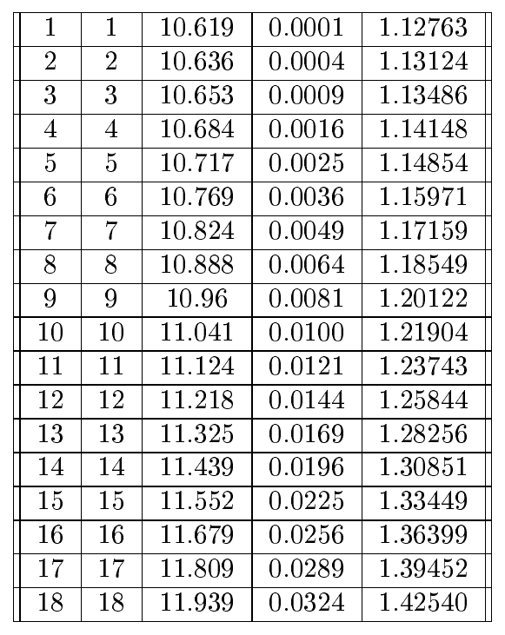

- Предопределённые константы и функции
Выше были упомянуты предопределённые математические функции и константы. Список их приведён ниже.
Идентификатор | Описание
sin | Синус
cos | Косинус
tg | Тангенс
ctg | Котангенс
arcsin | Арксинус
arccos | Арккосинус
arctg | Арктангенс
arcctg | Арккотангенс
ln | Натуральный логарифм
lg | Десятичный логарифм
sqrt | Квадратный корень
pi | Число π (3,14159265358979323846)
e | Число Эйлера (2.71828182845904523536)
При записи функции в выражении аргумент указывается справа от неё в скобках. Если аргумент представляет собой единственный идентификатор, то скобки можно опустить.

